Curso de  
**Introducción a SQL con MySQL: Manipule y consulte datos**

**Instalando y configurando MySQL:**

Historia SQL:

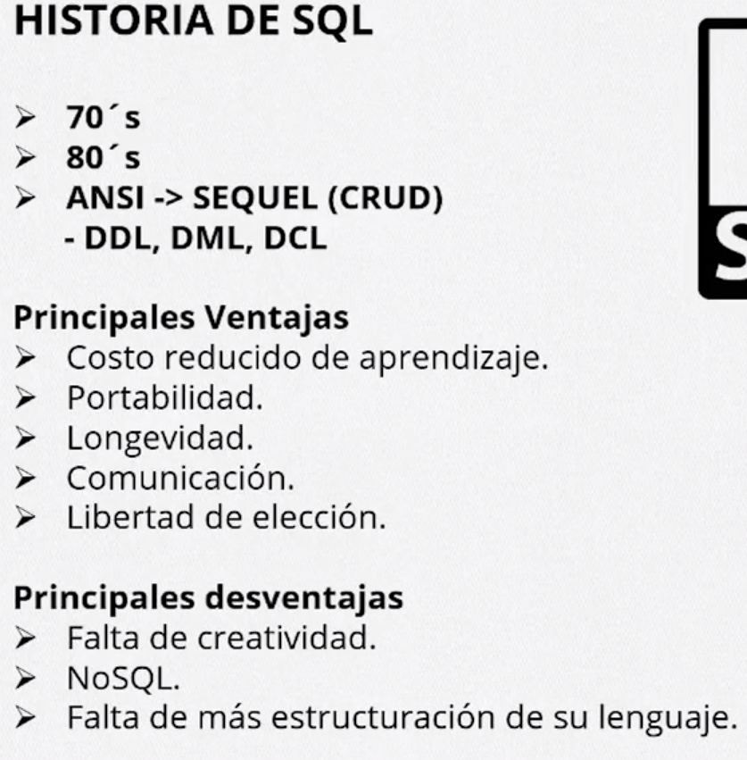

Historia MySQL:

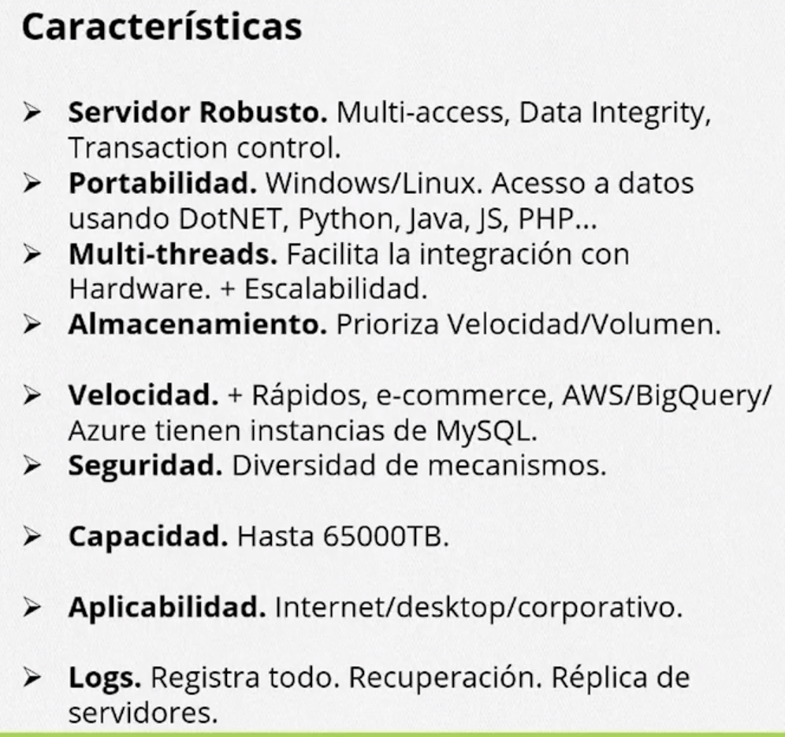

Instalando MySQL Server:

Lo que Aprendimos:

Lo que aprendimos en esta aula:

* Conocimos un poco sobre la historia de SQL como lenguaje de base de datos relacional.
* Vimos un poco sobre la historia y características de la base de datos MySQL.
* Aprendimos a instalar MySQL y Workbench.

**Manipulando la base de datos:**

Definiciones:

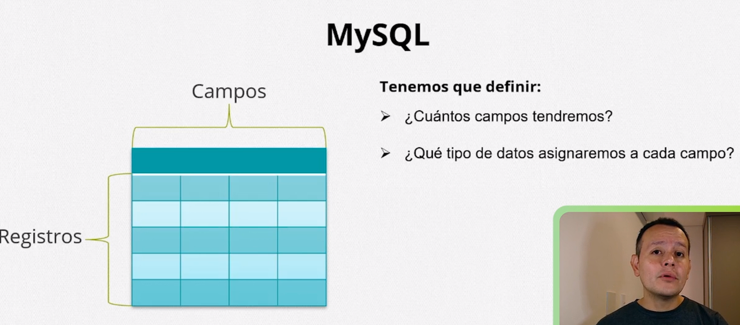

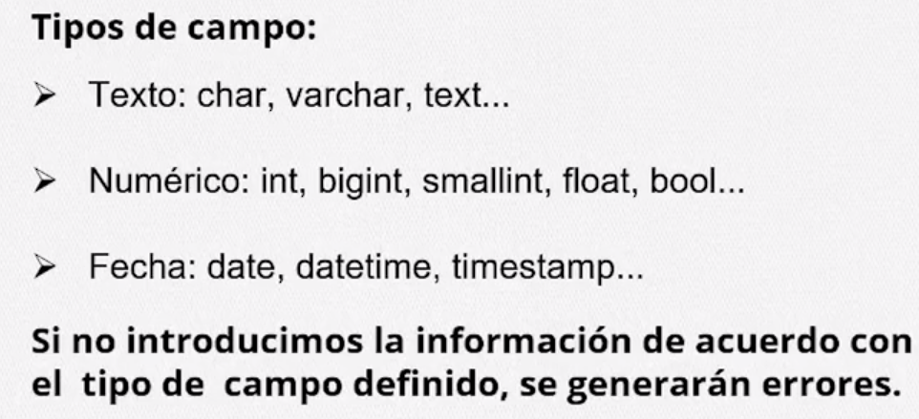

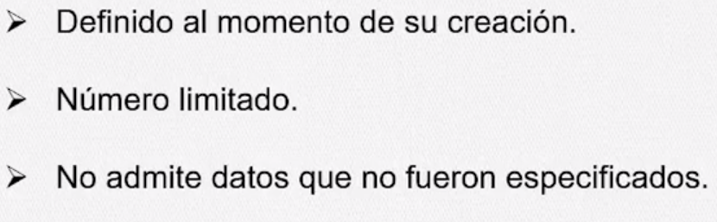

REGISTROS:

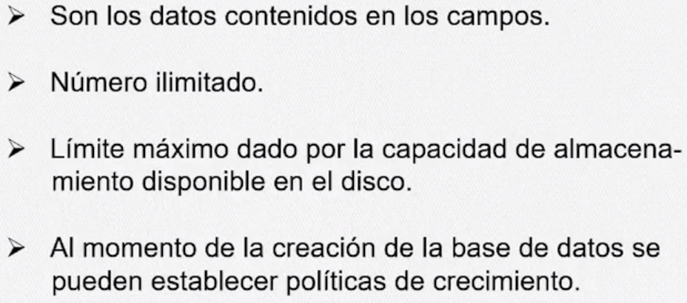

INDICE:

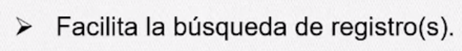

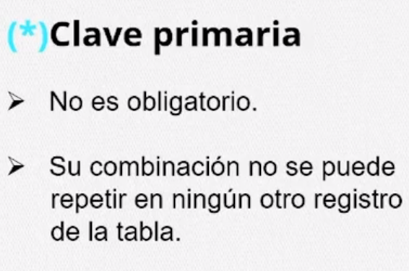

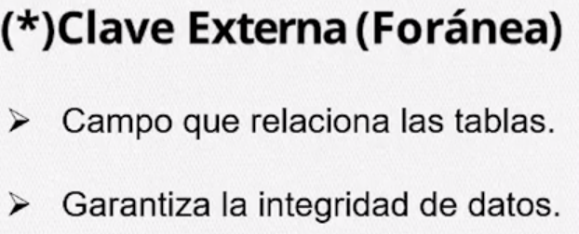

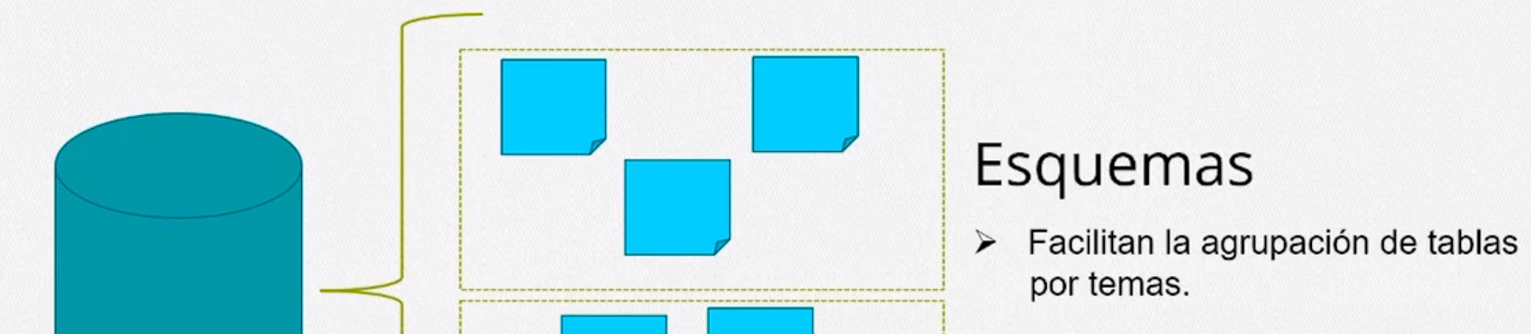

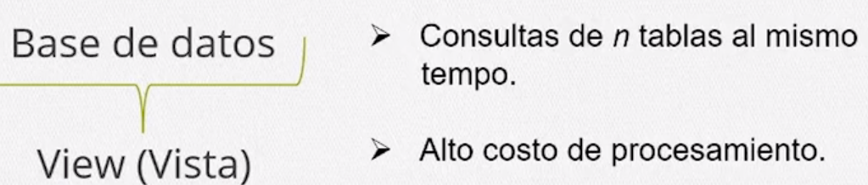

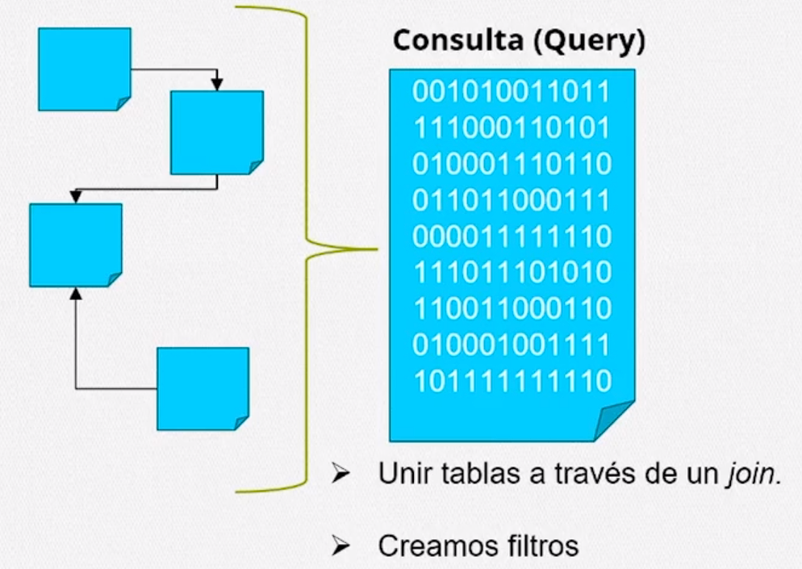

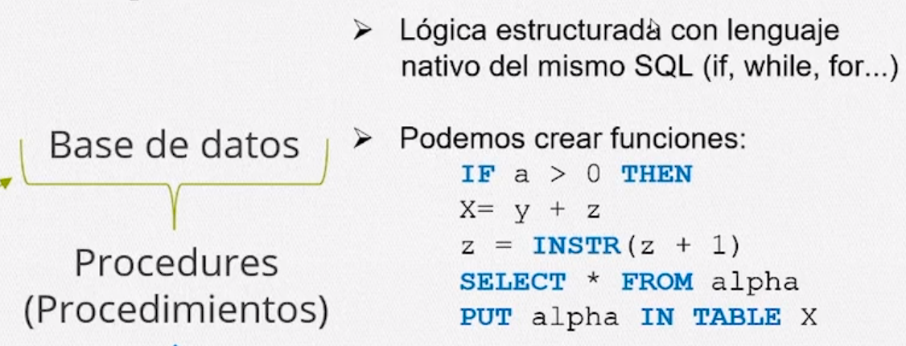

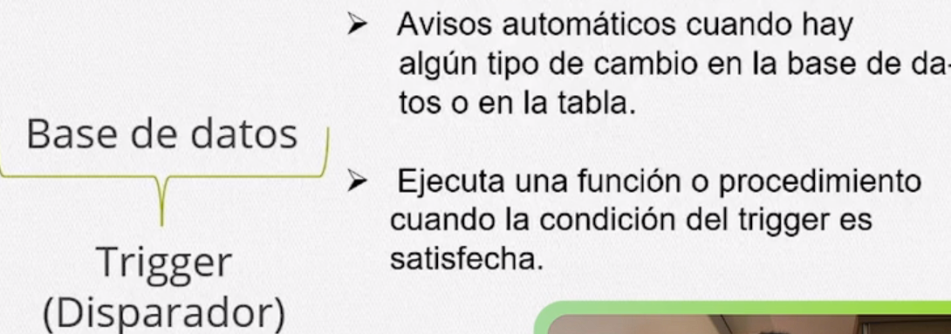

Conociendo WorkBench:

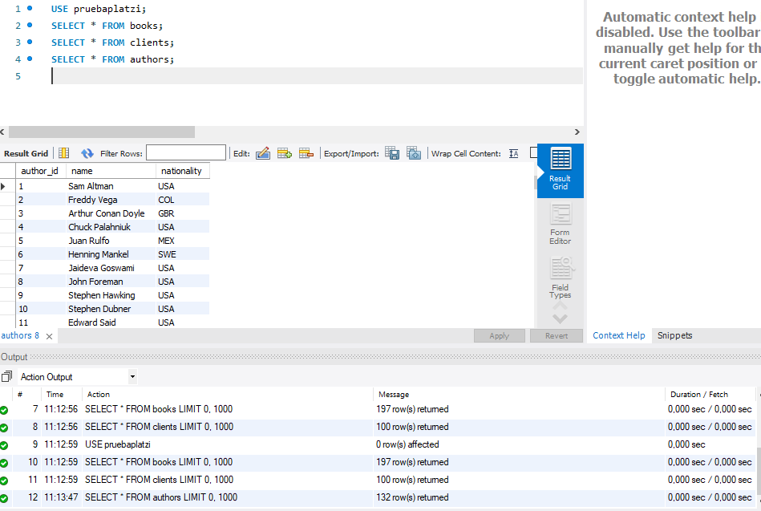

Creando una base de datos:



Creando una base de datos usando el asistente:

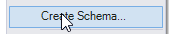

Eliminando una base de datos:





MySQL por línea de comando:

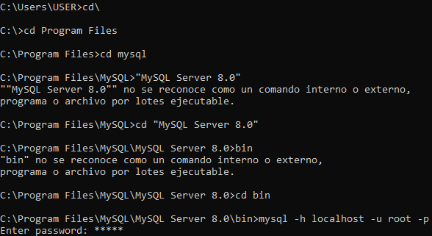

Lo que Aprendimos:

Lo que aprendimos en esta aula:

* A acceder y navegar por Workbench.
* A crear una base de datos por líneas de comando en SQL o por el asistente.
* A borrar una base de datos por líneas de comando en SQL o por el asistente.
* A acceder a una tabla por líneas de comando o por el asistente.

**Administrando las tablas de la base de datos:**

Tipos de datos:

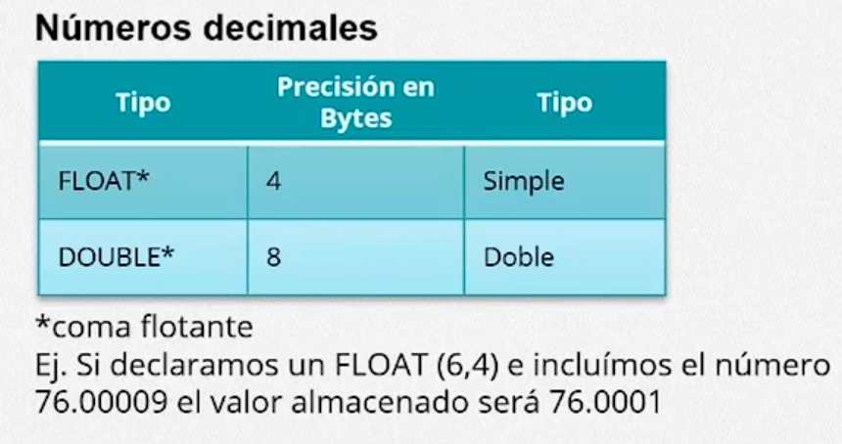

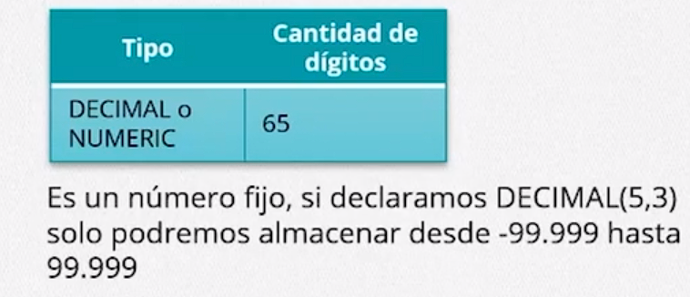

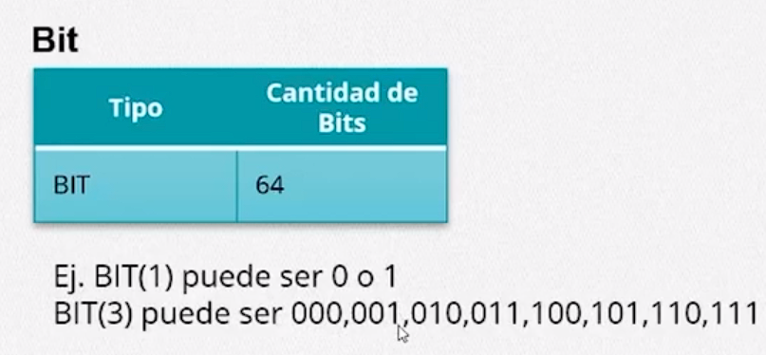

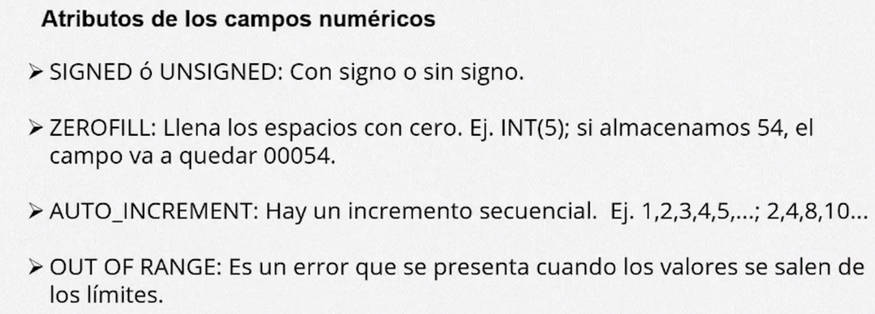

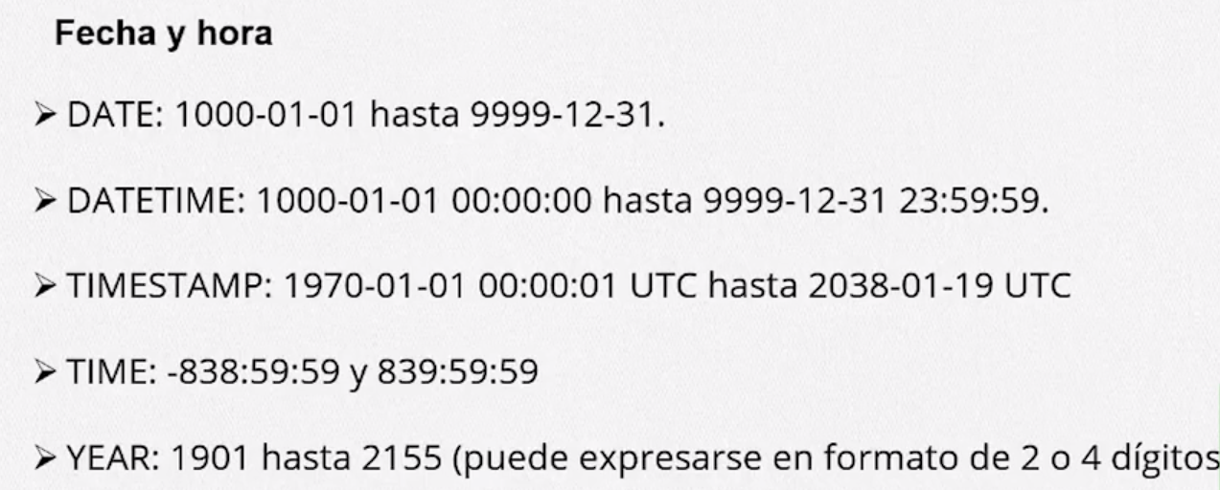

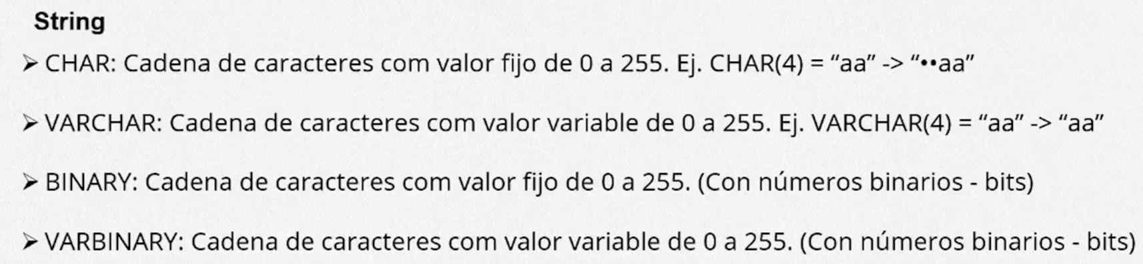

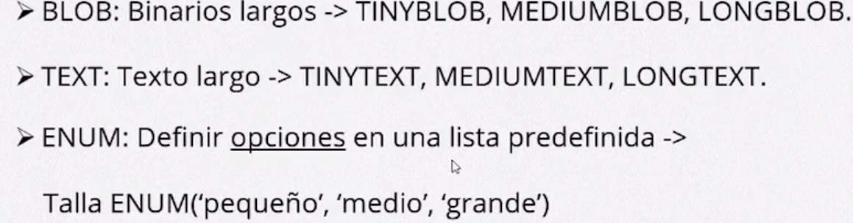

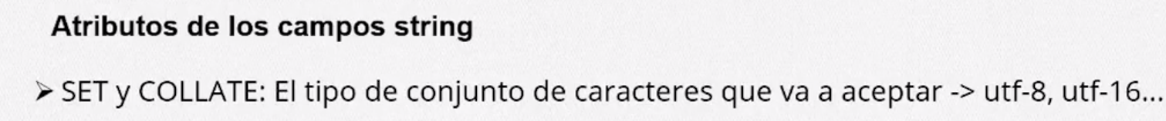

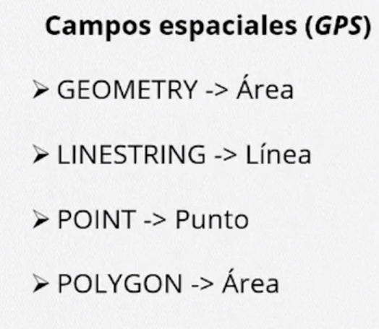

Creando la primera tabla:

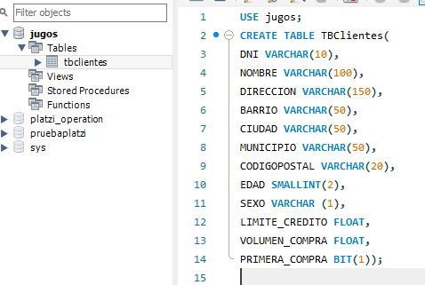

Creando la tabla con asistente:

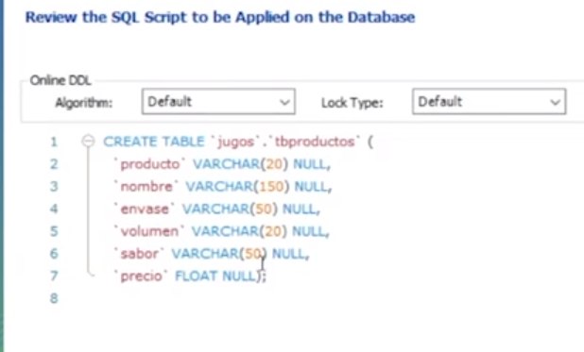



Eliminando las tablas:

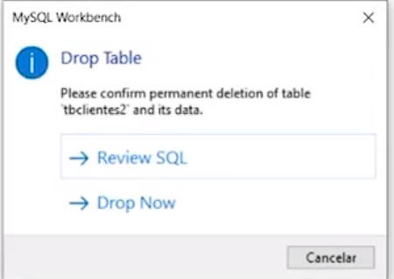

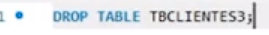

Lo que Aprendimos:

Lo que aprendimos en esta aula:

* Los tipos de datos que componen una tabla.
* A crear una tabla, tanto por líneas de comando como por el asistente.
* A eliminar una tabla.

**Manteniendo los datos en las tablas:**

**Consultando datos:**

Insertando registros en la tabla:

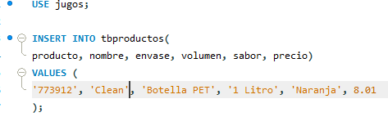

Insertando varios registros en la tabla:

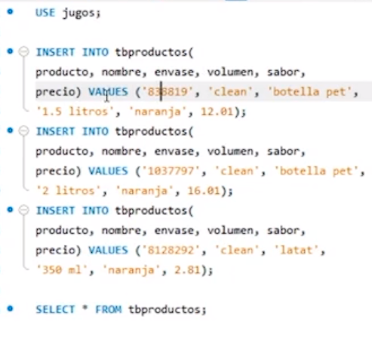

Alterando registros:

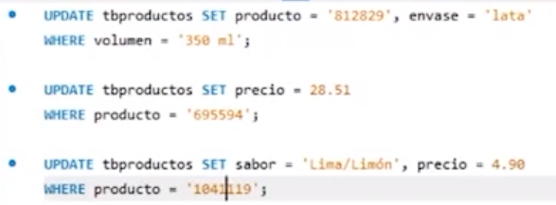

Excluyendo registros:

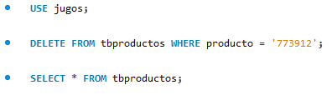

Incluyendo la clave primaria:



Manipulando fechas y campos lógicos:

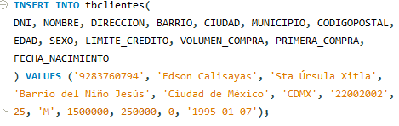

Lo que Aprendimos:

Lo que aprendimos en esta aula:

* A incluir datos en una tabla, de diversas formas.
* Vimos cómo cambiar un dato ya existente en la tabla.
* Vimos cómo eliminar una fila de la tabla.
* Conocimos la importancia de las claves primarias y el cuidado que debemos tener al crearlas.
* Aprendimos a manipular campos del tipo lógicos y del tipo fecha.

**Consultando los Datos:**

Incluyendo datos en la tabla:

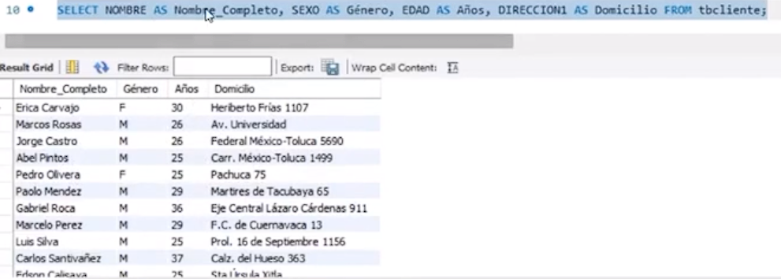

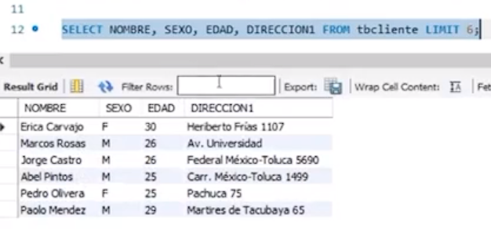

Filtrando los registros:

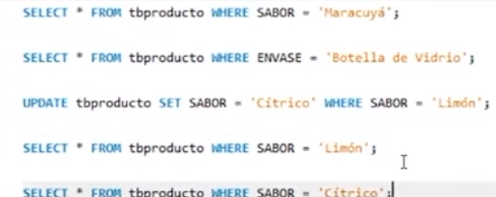

Filtrando usando mayor que menor que y diferente:

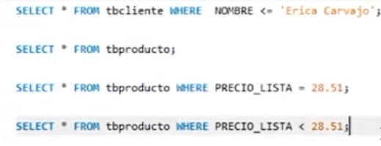

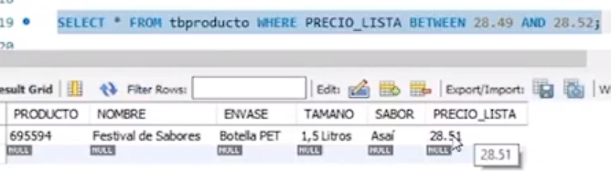

Filtrando fechas:

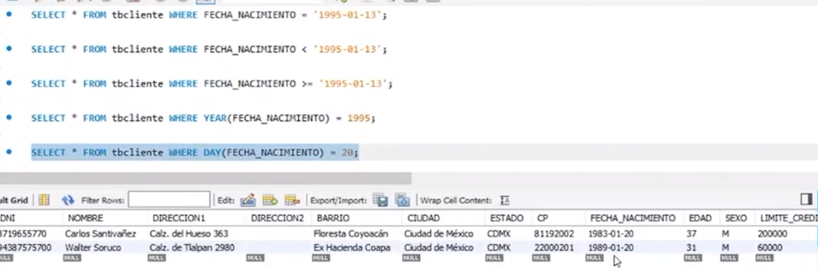

Filtros compuestos:

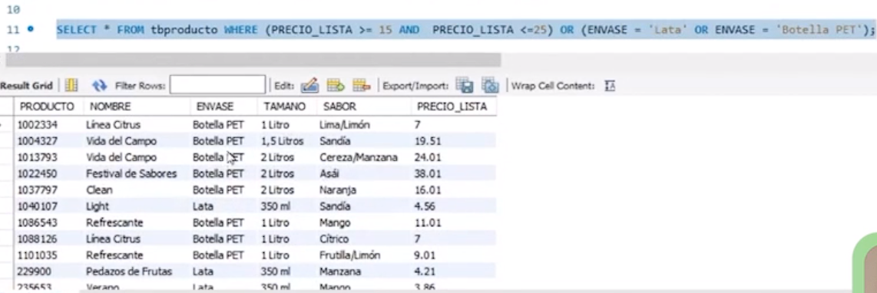

Lo que Aprendimos:

Lo que aprendimos en esta aula:

* A visualizar los datos de una tabla.
* A separar la selección de datos.
* A utilizar las condiciones mayor que y menor que en la selección de datos de la tabla.
* A filtrar los datos a través de fechas.
* A implementar filtros compuestos.